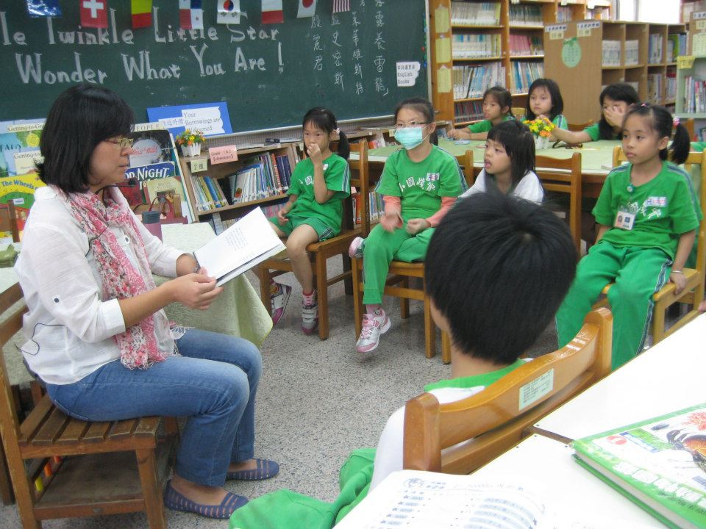 | 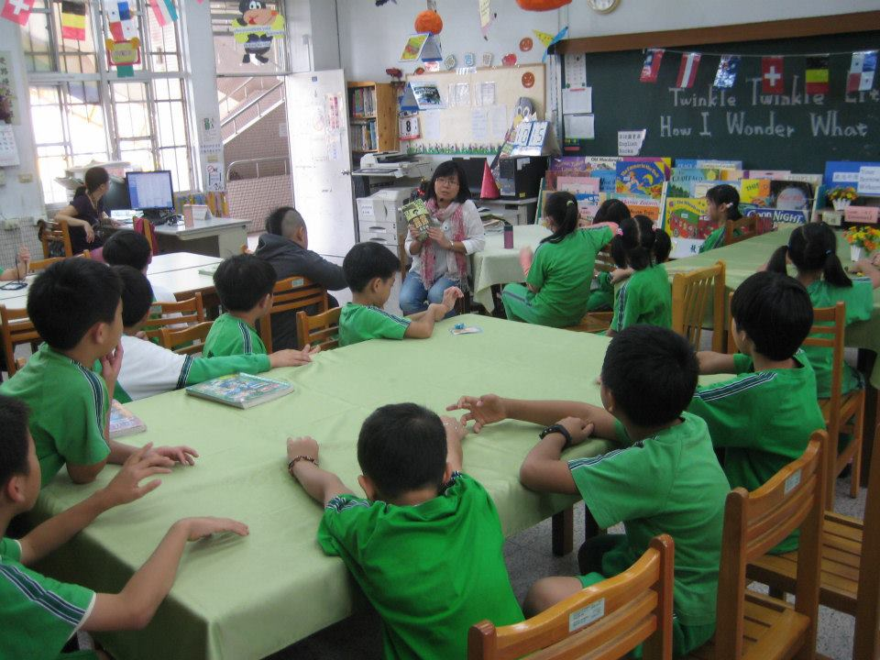
利用圖書館閱讀課和班書共讀的時間，我們欣賞了「露露養雷龍」和「神奇樹屋」系列，引導學生將故事改編成劇本，不但能欣賞、理解書本內容，還可化身成小小說書人，讓其他人也認識這本書呢!
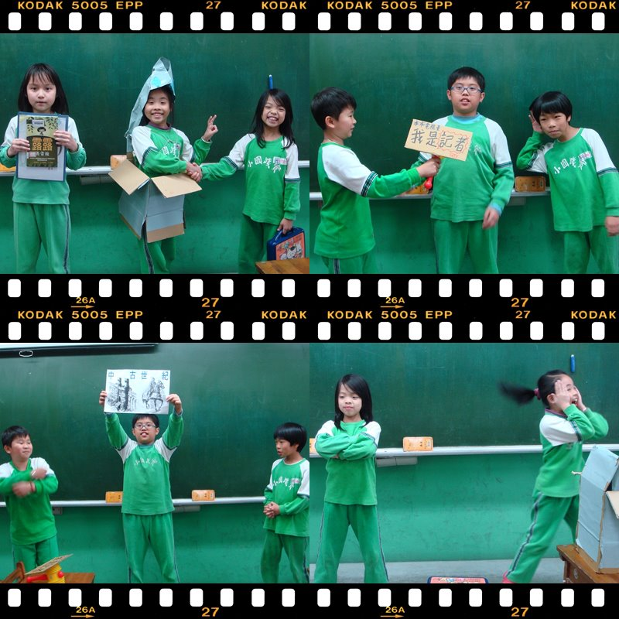 | 